## 实验中可能遇到的问题及解决办法（1）

1.出现的错误如下所示：

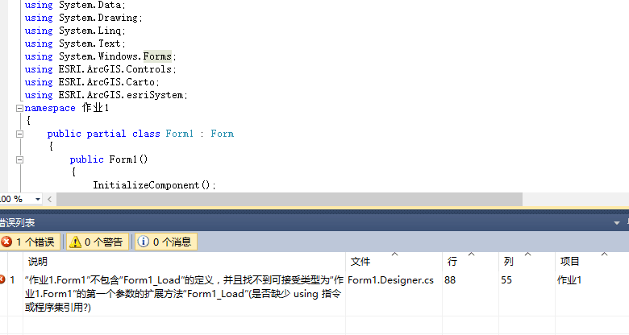

解决办法：“namespace 作业1”这里把中文改为英文，在VS中一般默认英文命名，汉语命名在编程过程中会出现各种问题。

2．出现的错误如下所示：

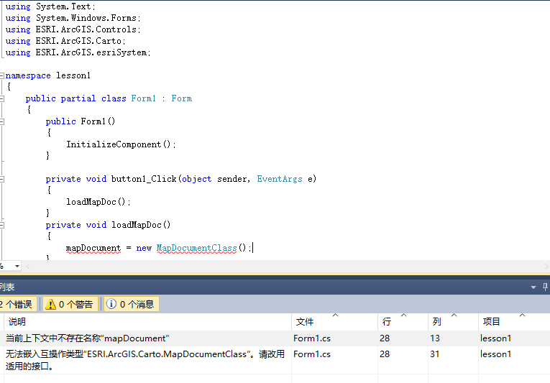

解决办法：选中项目中引用，鼠标右键，选择属性，把“嵌入互操作类型”设置为False。如下例子所示：

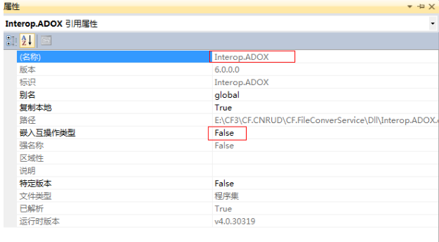

补充说明：

1.”嵌入互操作类型”中的嵌入就是引进、导入的意思，类似于c#中using，c中include的作用，目的是告诉编译器是否要把互操作类型引入。

2.“互操作类型”实际是指一系列Com组件的程序集，是公共运行库中库文件，类似于编译好的类，接口等。

3.“嵌入互操作类型”设定为true，实际上就是不引入互操作集（编译时候放弃Com程序集），仅编译用户代码的程序集。

而设定为false的话，实际就是需要从互操作程序集中获取 COM 类型的类型信息。